找一場活動來參加
活動在應用程式的哪裡、你會用到的兩個分頁，以及怎麼一眼看出還進不進得去。
2026-08-27 · https://offision.com/help/zh-hant/user-guide/find-an-event-to-join/
貴公司的活動在應用程式的 活動列表 頁面。它顯示接下來有什麼、你已經參加了哪些，以及每一場還剩多少空位。
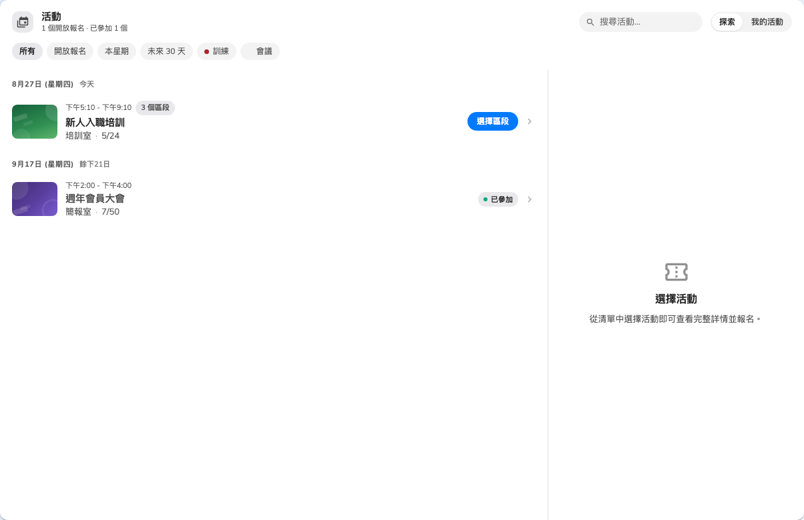
活動頁面：「探索」是正在辦的，「我的活動」是你已報名的。

兩個分頁
探索 是所有對你開放的活動。我的活動 是你已經報名的，報名之後你的票券也在這裡。
標題旁邊的數字 — 已參加 N 個 — 是確認報名有沒有成功最快的方法。

縮小範圍
要穿過一份長清單，最快的是上方那排篩選：
- 全部，或只看仍在收報名的 開放報名
- 本週 與 未來 30 天
- 如果貴公司有用類別，還有類別標籤
當有好幾場活動都在兩週內開始時，清單上方會出現一列 即將舉行。那一列最值得先掃過一遍。

一列怎麼讀
每一場活動會顯示海報、類別、地點，以及主辦人若有公開的話 尚餘 N 個名額。系列活動還會顯示它有幾個區段，所以你打開之前就分得出這是一次性的活動還是一門課。
不是每一場活動都在這裡:
你只會看到公司對員工開放的活動。只辦給外部賓客的活動不會出現在這裡，不管它在外面多公開 — 所以如果同事提到一場你找不到的活動，原因就在這裡，而主辦人可以把你加進去。

接下來
- 參加或報名一場活動
- 我的活動與你的 QR 碼

